#### Министерство образования и науки Российской Федерации

#### Федеральное государственное бюджетное образовательное учреждение

#### высшего профессионального образования

#### «Владимирский государственный университет

#### имени Александра Григорьевича и Николая Григорьевича Столетовых»

**(ВлГУ)**

**Кафедра информационных систем и программной инженерии**

Лабораторная работа №4

по дисциплине "Математическое моделирование графических объектов"

Тема работы: Взаимное положение графических элементов в пространстве

Выполнил:

студент гр. ПРИ-120

Парахин К.В.

Принял:

Жигалов И.Е.

Владимир 2022 г.

Цель работы:

Освоение математического моделирования взаимного положения простых объектов в пространстве в среде MathCAD

Выполнение работы:

Задание 1.



Задание 2. В таблице заданы варианты координат точек в пространстве: A, B, C, M, N, P. Построить в декартовой системе координат треугольник ABC, прямую NM и точку P разными цветами.

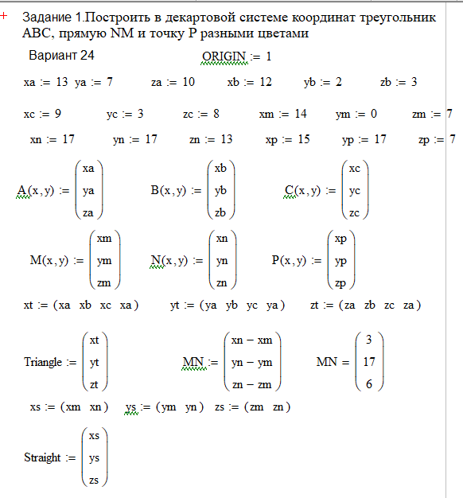

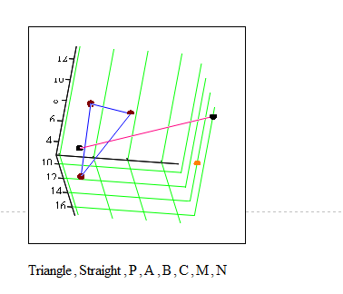

Задание 3. Построить перпендикуляр к заданной прямой MN из заданной точки P и вычислить его длину

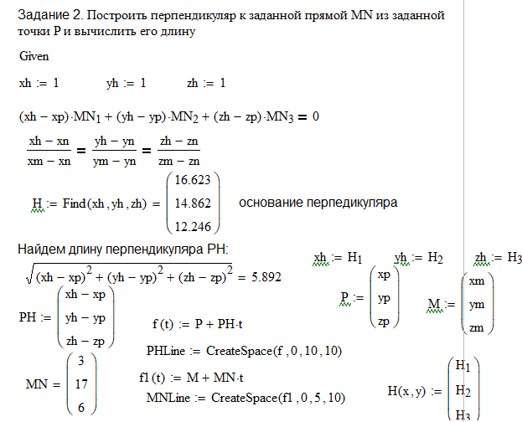

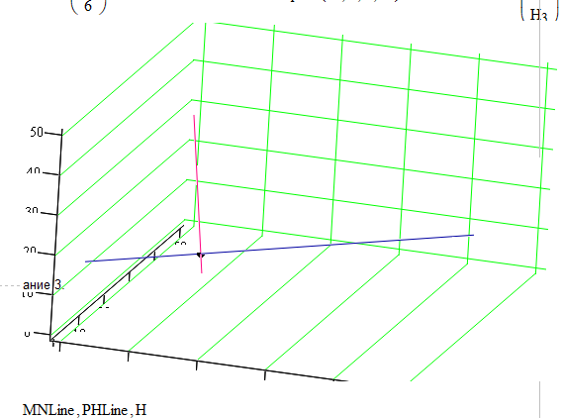

Задание 4. Построить плоскость, которой принадлежит треугольник ABC

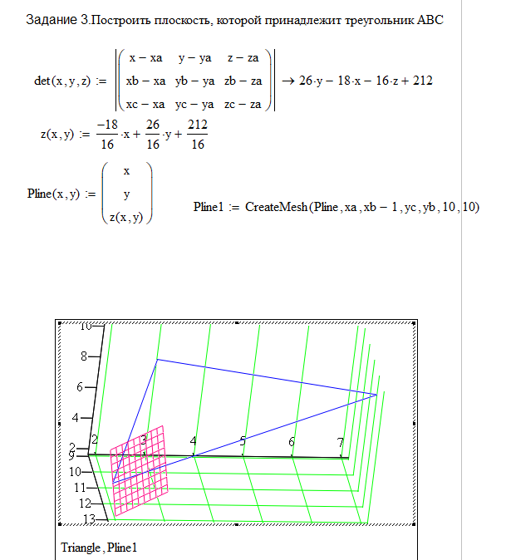

Задание 5. Построить точку пересечения плоскости ABC и прямой NM.

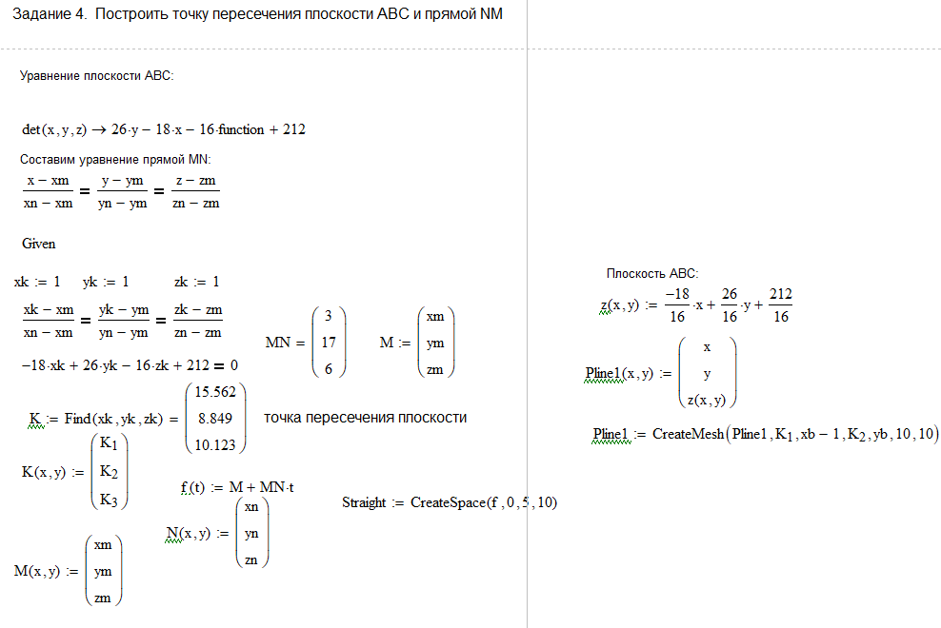

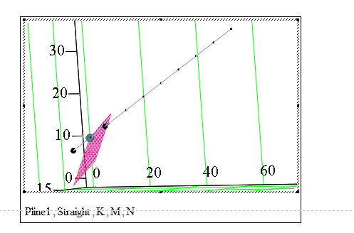

Задание 6. Построить прямую, проходящую через точку P и параллельную плоскости треугольника ABC

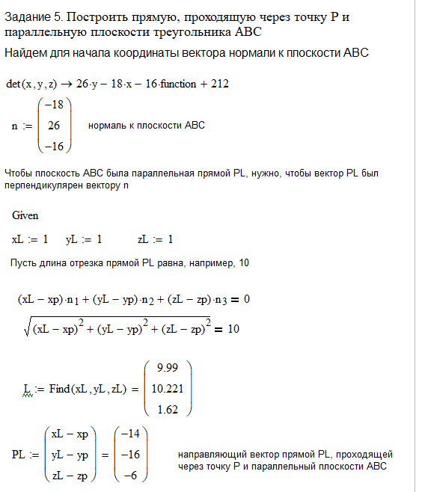

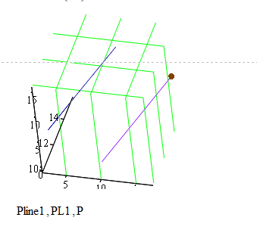

Задание 7. Построить перпендикуляр к плоскости, заданной треугольником ABC, из заданной точки P и вычислить его длину

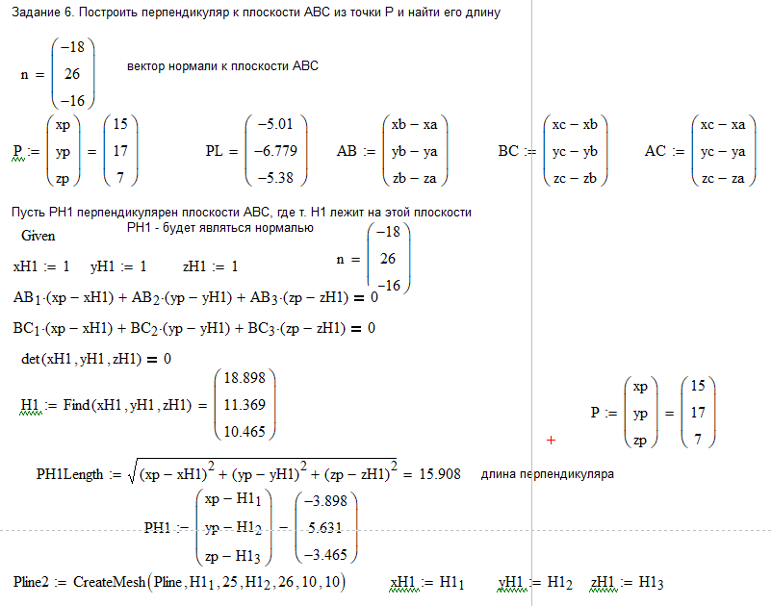

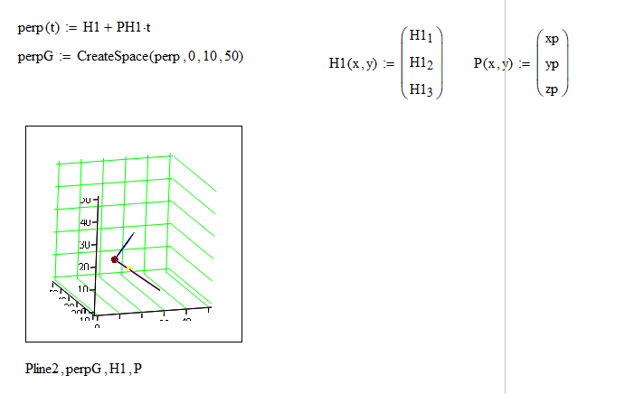

Задание 8. Построить точку P′, являющуюся зеркальным отражением точки P относительно плоскости, заданной треугольником ABC

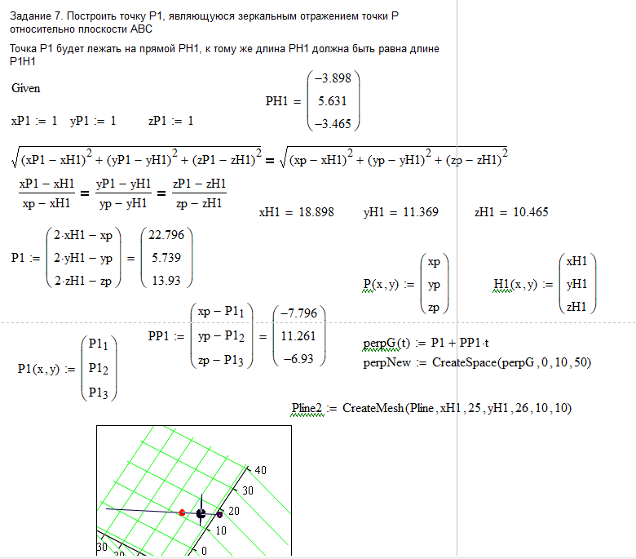

Задание 9. Построить плоскость, параллельную плоскости, заданной треугольником ABC, и проходящую через точку P

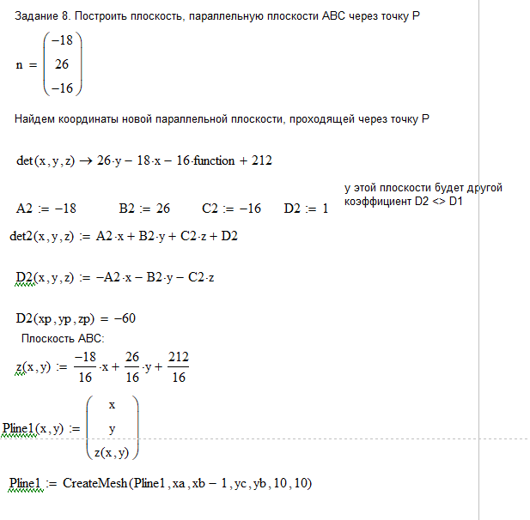

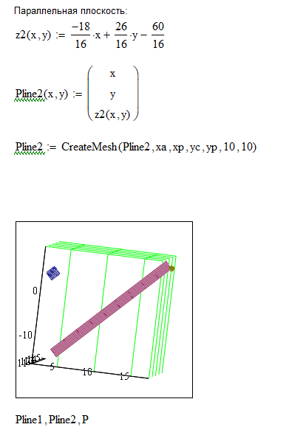

Задание 10. Построить плоскость, перпендикулярную плоскости, заданной треугольником ABC, и проходящую через точку P

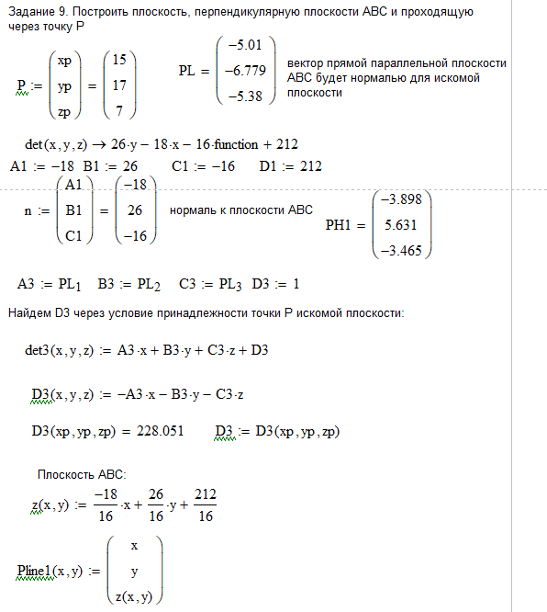

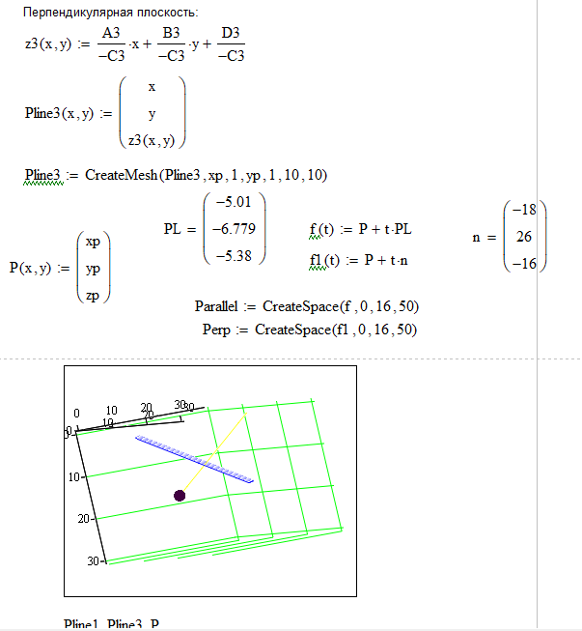

Задание 11. Найти линию пересечения плоскостей, п. 10

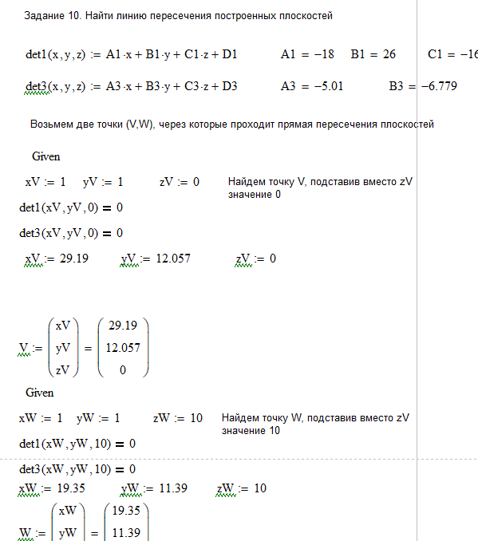

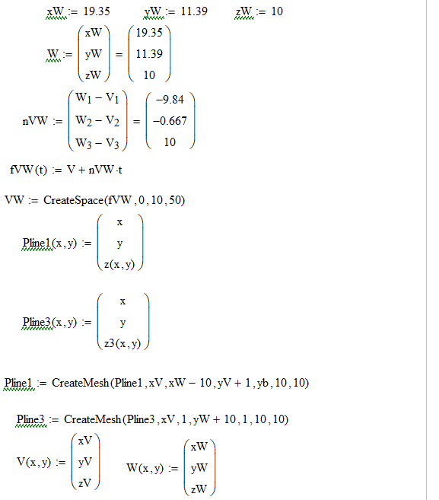

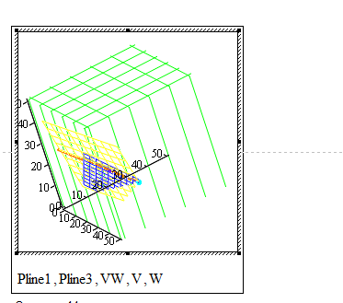

Задание 12. Построить плоскость, перпендикулярную плоскостям п. 10.

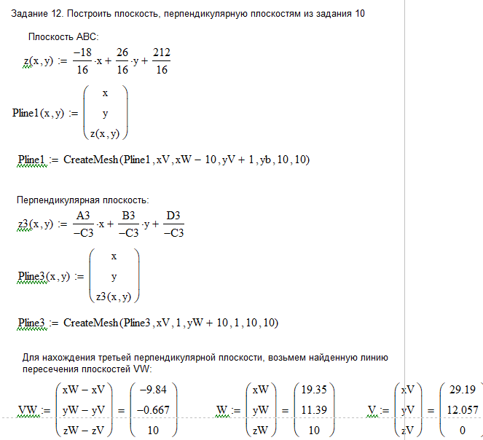

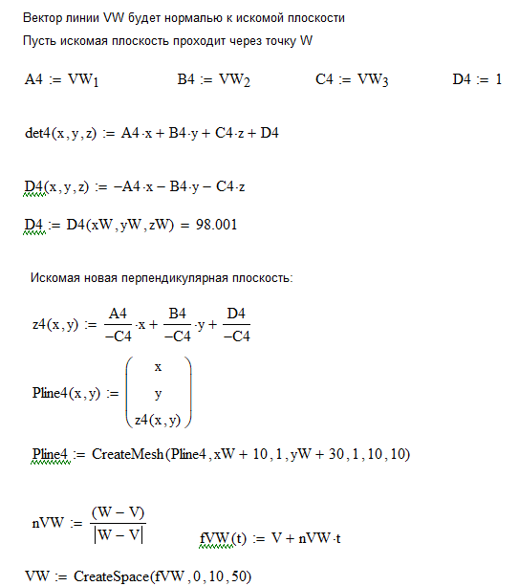

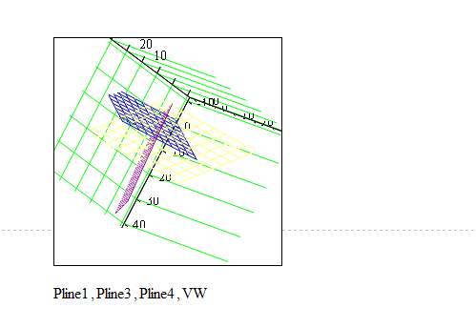

Задание 13. Построить биссекторную плоскость для плоскостей п. 10.

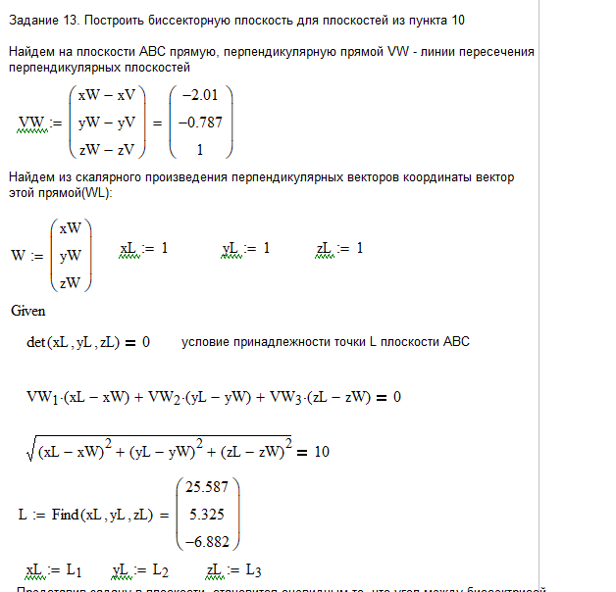

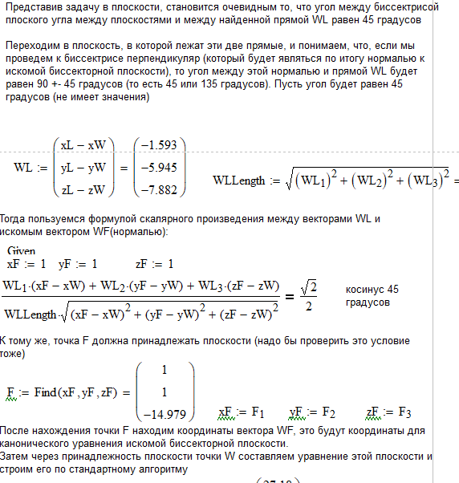

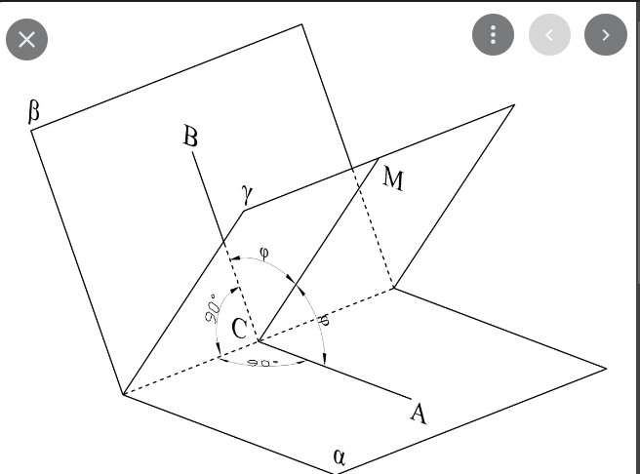

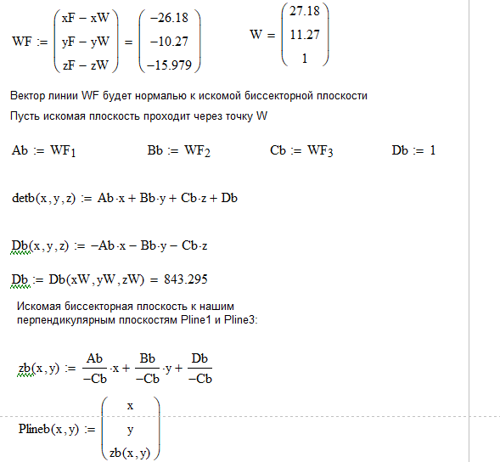

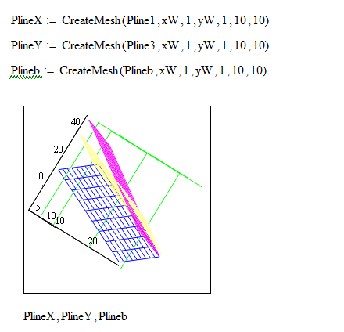

Задание 14. Построить плоскость, содержащую прямую AB и точку P

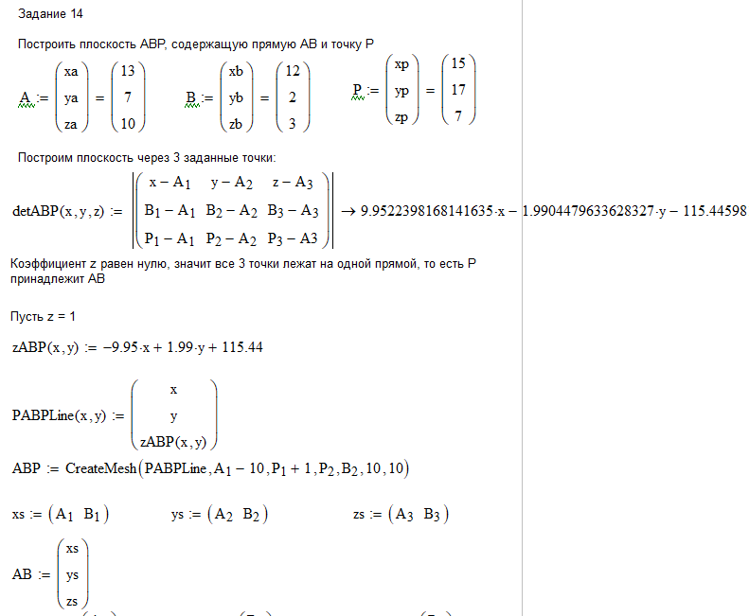

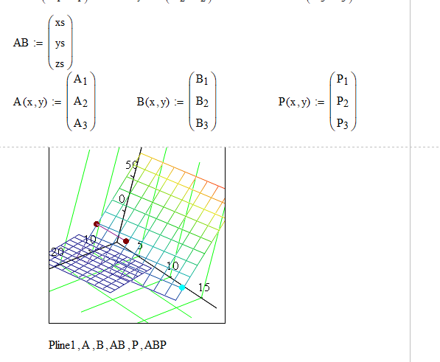

Задание 15. Найти линию пересечения плоскостей из пункта 10 (аналогично заданию 11)

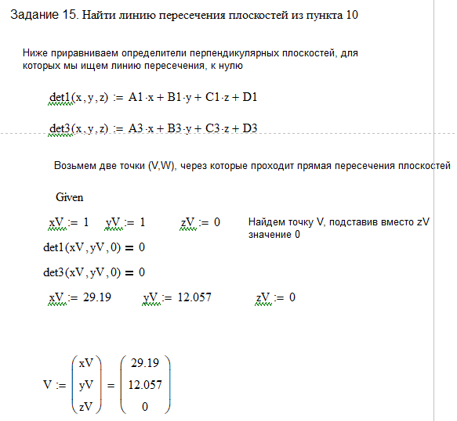

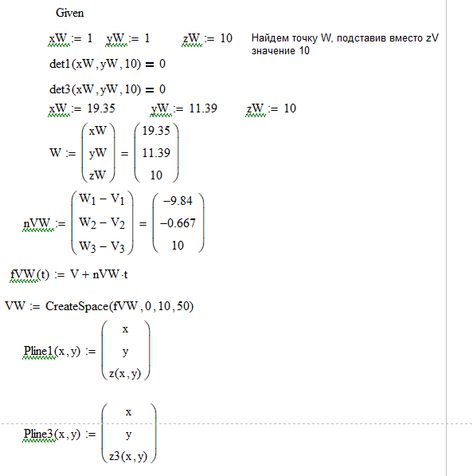

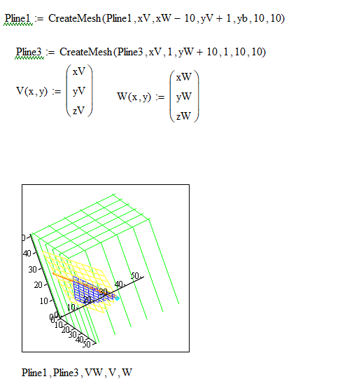

Вывод

В результате выполнения работы, я освоил аппарат математического моделирования взаимного положения простых объектов в пространстве в среде MathCAD.